Сообщение о возможном установлении публичного сервитута

Муниципальное образование городской округ город Шарыпово Красноярского края в лице Комитета по управлению муниципальным имуществом и земельными отношениями Администрации города Шарыпово Красноярского края, информирует о возможном установлении публичного сервитута, в целях размещения объектов электросетевого хозяйства, их неотъемлемых технологических частей, необходимых для электроснабжения, подключения (технологического присоединения) к сетям инженерно-технического обеспечения в соответствии с пп.8 п. 4 ст 23, ст. 39.37-39.50 ЗК РФ по титулу рабочей документации :
- «Строительство отпайки КВЛ-10 кВ от ф. 44-15, установка ТП 10/0,4 кВ, Вл-0,4 кВ для технологического присоединения участка заявителя, расположенного по адресу: Шарыповский район, на юго-запад от п. Дубинино», шифр: 1437.2019;
Ознакомиться с поступившим ходатайством от публичного акционерного общества «Россети Сибирь» об установлении публичного сервитута, а также подать заявление об учете прав на земельный участок, изложить свои замечания и возможные возражения, а также получить консультацию можно в Комитете по управлению муниципальным имуществом и земельными отношениями Администрации города Шарыпово в течение тридцати дней со дня публикации данного сообщения: вторник - четверг с 9.00 до 16.00, перерыв на обед с 12.00 до 13.00, по адресу: Россия, Красноярский край, г. Шарыпово, ул. Горького, 12, Телефон для информации 8(39153)34-0-92.
Сообщение о поступившем ходатайстве об установлении публичного сервитута размещено на официальном сайте муниципального образования города Шарыпово Красноярского края - http://sharypovo.gosuslugi.ru, в официальном паблике в социальной сети ВКонтакте (vk.com/id571801232).
Местоположение границ публичного сервитута | Красноярский край, Шарыповский муниципальный округ
Система координат | МСК 167 (зона 4)
Метод определения координат | Аналитический метод
Площадь публичного сервитута | 1974 кв. м
Средняя квадратическая погрешность положения характерной точки (Mt), м | 0,1
Обозначение характерных точек границ | Координаты, м
1 | Х | Y
1 | 625795.41 | 49741.78
2 | 625791.56 | 49738.77
3 | 625768.95 | 49705.89
4 | 625770.32 | 49705.22
5 | 625696.95 | 49637.94
6 | 625675.28 | 49640.20
7 | 625673.98 | 49641.40
8 | 625639.68 | 49622.42
9 | 625587.82 | 49582.46
10 | 625546.70 | 49540.22
11 | 625523.46 | 49501.35
12 | 625500.37 | 49462.73
13 | 625475.84 | 49421.74
14 | 625474.77 | 49420.54
15 | 625479.16 | 49417.92
16 | 625479.90 | 49418.76
17 | 625504.66 | 49460.16
18 | 625527.75 | 49498.79
19 | 625550.70 | 49537.15
20 | 625590.72 | 49578.33
21 | 625642.43 | 49618.24
22 | 625676.39 | 49637.03
23 | 625675.08 | 49638.21
24 | 625698.07 | 49635.81
25 | 625697.96 | 49636.17
26 | 625771.68 | 49703.74
27 | 625773.07 | 49703.05
28 | 625796.19 | 49736.65
29 | 625798.16 | 49740.29

Схема расположения местоположения границ публичного сервитута

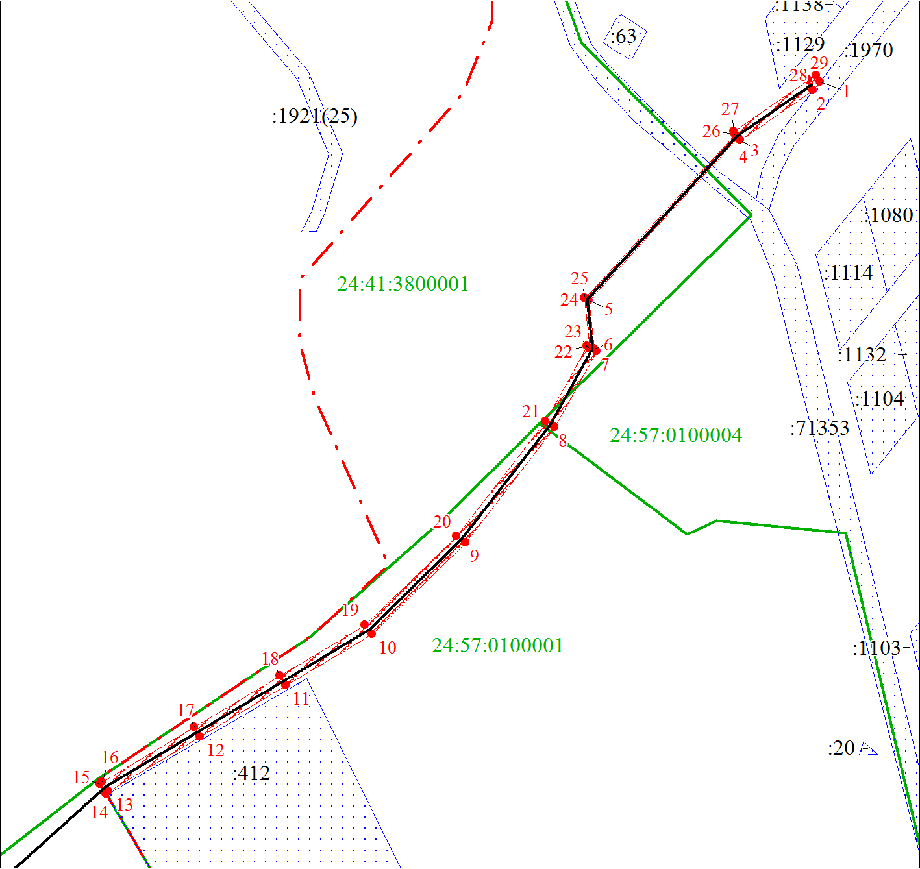
Масштаб 1:2300
Условные обозначения:
 | Характерная точка границы публичного сервитута
 | Границы публичного сервитута
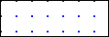 | Земельный участок, сведения о котором содержатся в ЕГРН
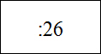  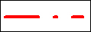 | Кадастровый номер земельного участка, сведения о котором содержатся в ЕГРН  Граница муниципального образования город Шарыпово

